**SESION ORDINARIA NUMERO 8 DE LA COMISION EDILICIA PERMANENTE DE DERECHOS HUMANOS, EQUIDAD DE GENERO Y ASUNTOS INDIGENAS. (V)**

**14 de julio de 2023**

**Eva María de Jesús Barreto:** Buenos días compañeros regidores estamos reunidos para dar continuidad a la sesión de comisión de derechos humanos número 8 y voy a hacer pase de lista para declarar el quorum legal. -------------------

|  |  |  |  |  |  |
| --- | --- | --- | --- | --- | --- |
| **COMISIÓN CONVOCANTE DERECHOS HUMANOS, EQUIDAD DE GÉNERO Y ASUNTOS INDÍGENAS.** | | **Presente** | | **Ausente** | |
| **Presidenta** | Lic. Eva María de Jesús Barreto |  | |  | |
| **Vocal** | Lic. Yuritzi Alejandra Hermosillo Tejeda |  | |  | |
| **Vocal** | Lic. Raúl Chávez García |  | |  | |
| **COMISIÓN COADYUVANTE DE REGLAMENTOS Y GOBERNACIÓN** | | | | | |
| **Presidenta** | Lic. Magali Casillas Contreras |  | |  | |
| **Vocal** | Ing. Jesús Ramírez Sánchez |  | |  | |
| **Vocal** | Lic. Jorge De Jesús Juárez Parra: |  | |  | |
| **INVITADOS** | | | | | |
| Titular del órgano interno de control | Lic. Nidia Araceli Zúñiga Salazar | |  | |  |
|  | Psicóloga Verónica Sarahí Olmedo Barba | |  | |  |
| Directora de Equidad sustantiva entre mujeres y hombres | C. Alma Yadira Figueroa coronel | |  | |  |

Se dio continuidad a la lectura de la propuesta del protocolo de atención, sanción y erradicación a los casos de acoso y hostigamiento sexual y laboral, a partir de la sección séptima artículo 37, haciendo comparaciones con el manual de la secretaria, en donde destaco el tema de las medidas cautelares, así como funciones del comité de ética, analizando hasta el artículo 43, mandando a receso la sesion numero 8 para próxima reunión.

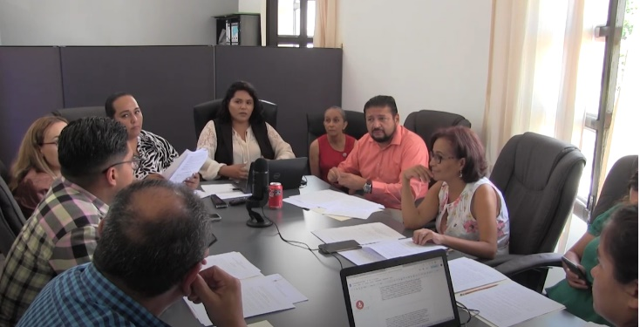

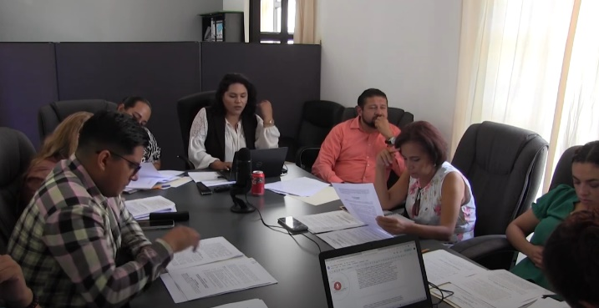

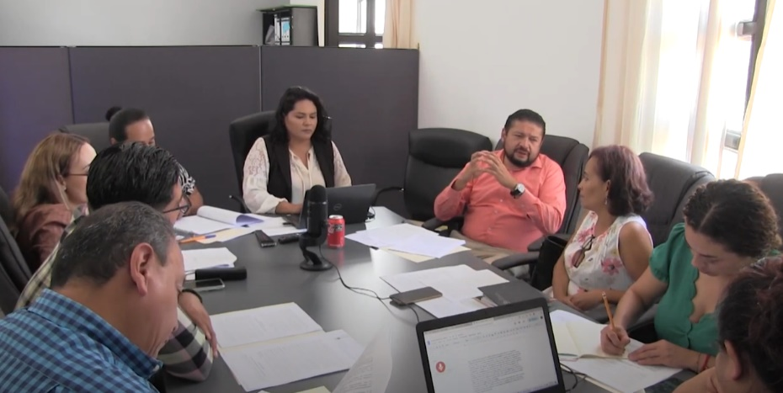

**ATENTAMENTE**

“2023, AÑO DEL 140 ANIVERSARIO DEL NATALICIO DE CLEMENTE OROZCO”

Cd. Guzmán, Jalisco a 14 de julio de 2023.

**COMISION EDILICIA PERMANENTE DE DERECHOS HUMANOS EQUIDAD DE GENERO Y ASUNTOS INDIGENAS**

**EVA MARIA DE JESUS BARRETO**

**Presidenta de la Comisión**

**YURITZI ALEJANDRA HERMOSILLO TEJEDA**

**Vocal de la comisión**

**RAÚL CHÁVEZ GARCÍA**

**Vocal de la comisión**

**Comisión edilicia permanente de Reglamentos y Gobernación**

**MAGALI CASILLAS CONTRERAS**

**Presidenta de la comisión**

**JESUS RAMIREZ SANCHEZ**

**Vocal de la comisión**

**JORGE DE JESÚS JUÁREZ PARRA**

**Vocal de la comisión**

**La presente hoja de firmas corresponde al acta de fecha 14 de julio del año 2023 de la sesion ordinaria numero 8 (PARTE IV) de la comisión edilicia permanente de Derechos Humanos, Equidad de Género y Asuntos Indígenas. - - - - - - - - - - - - - - - - - - - - - - - - - - - - - - - - - - - - - - - - - - - - - - - CONSTE- - - - - - - - - - - - - - - - - - - - - - - - - - - - - - - - -- - - - - - -**